SVN VS GIT

Svn
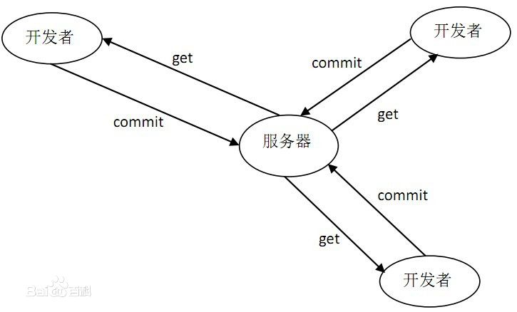

Git
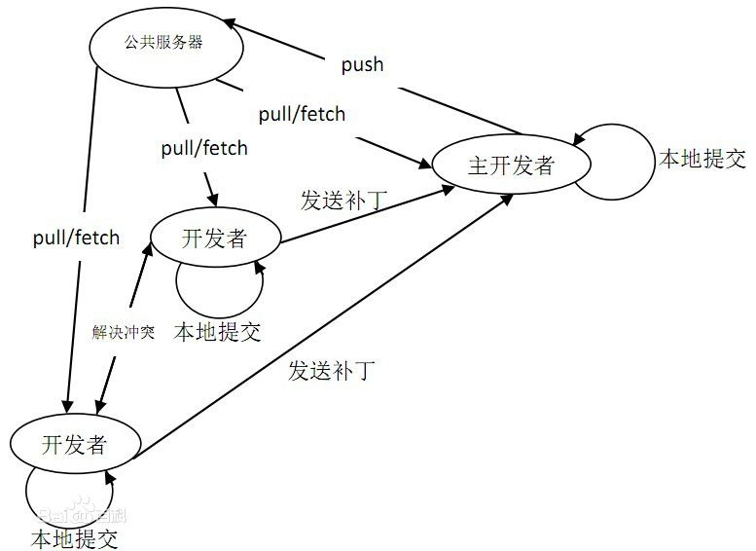

区别
1）最核心的区别Git是分布式的，而Svn不是分布的。Git跟Svn一样有自己的集中式版本库和Server端，但Git更倾向于分布式开发，因为每一个开发人员的电脑上都有一个Local Repository,所以即使没有网络也一样可以Commit，查看历史版本记录，创建项目分支等操作，等网络再次连接上Push到Server端。

- Git把内容按元数据方式存储，而SVN是按文件：因为,.git目录是处于你的机器上的一个克隆版的版本库，它拥有中心版本库上所有的东西，例如标签，分支，版本记录等。

- SVN提供对于事物处理的支持，每一个事物处理（即一次提交）都具有整个版本库全局唯一的版本号；Git的版本号则更进一步，版本号基本是全球唯一的。Git 对于每一次提交，通过对文件的内容或目录的结构计算出一个SHA-1 哈希值，得到一个40位的十六进制字符串，Git将此字符串作为版本号。

- Git的内容的完整性要优于SVN: GIT的内容存储使用的是SHA-1哈希算法。这能确保代码内容的完整性，确保在遇到磁盘故障和网络问题时降低对版本库的破坏。

5）Git clone下来后，在无网络状态下可以看到所有的Log，SVN不可以。

6）克隆一份全新的目录以同样拥有五个分支来说，SVN是同时复製5个版本的文件,也就是说重复五次同样的动作。而Git只是获取文件的每个版本的元数据，然后只载入主要的分支(master)在我的经验,克隆一个拥有将近一万个提交(commit),五个分支,每个分支有大约1500个文件的 SVN,耗了将近一个小时！而Git只用了区区的1分钟！

- 版本库（repository)：SVN只能有一个指定中央版本库。当这个中央版本库有问题时，所有工作成员都一起瘫痪直到版本库维修完毕或者新的版本库设立完成。而 Git可以有无限个版本库。或者，更正确的说法，每一个Git都是一个版本库，区别是它们是否拥有活跃目录（Git Working Tree）。如果主要版本库发生了什麼事，工作成员仍然可以在自己的本地版本库（local repository）提交，等待主要版本库恢复即可。

- 分支（Branch）在SVN，分支是一个完整的目录。且这个目录拥有完整的实际文件。而 Git，每个工作成员可以任意在自己的本地版本库开启N个分支，任意一个提交点均可以。

环境配置

Git配置
- 安装Git-2.15.0-64-bit.ext
- 右键就可以看到Git bash here选项
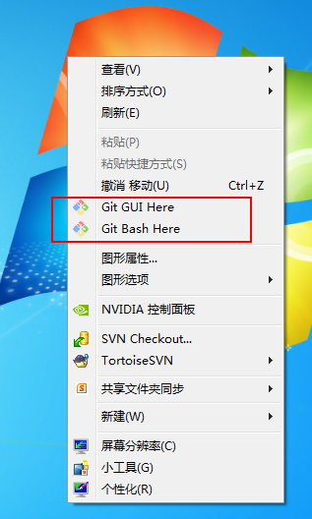
- 初始化git用户和邮箱，作为操作git的授权
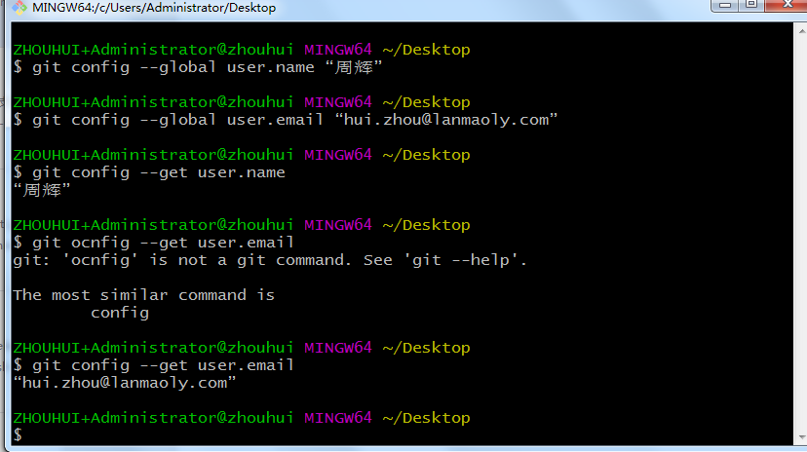

Idea配置

授权
许可地址
http://idea.iteblog.com/key.php

快捷键
Ctrl+enter get/set方法等
Ctrl+alt+t 异常处理
Ctrl+shift+t查找class
Ctrl+h查找字符串
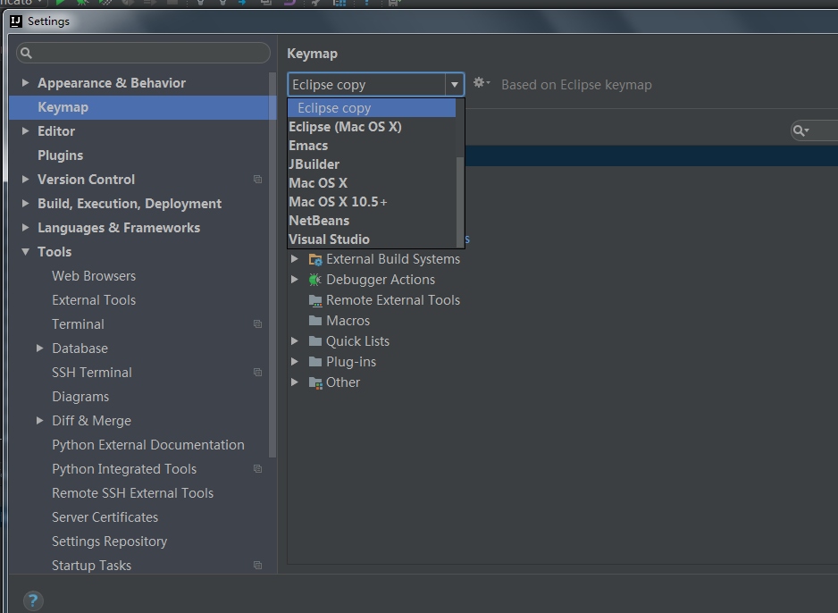

常用模板
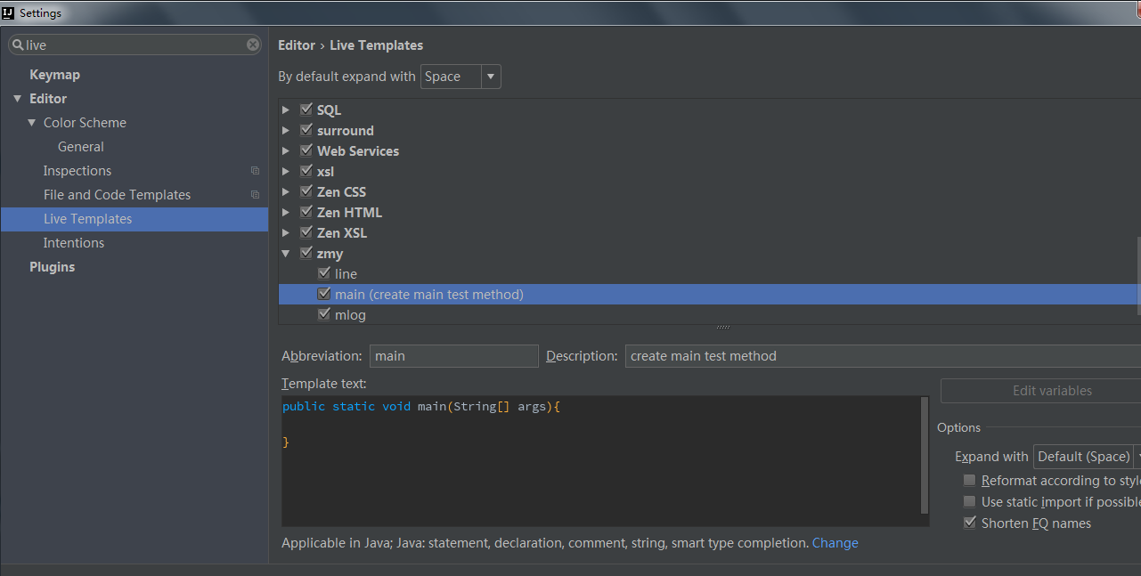

Git集成校验
File→settings→git打开idea设置窗口
设置git.exe文件位置，点击test，提示success表示idea与git集成成功
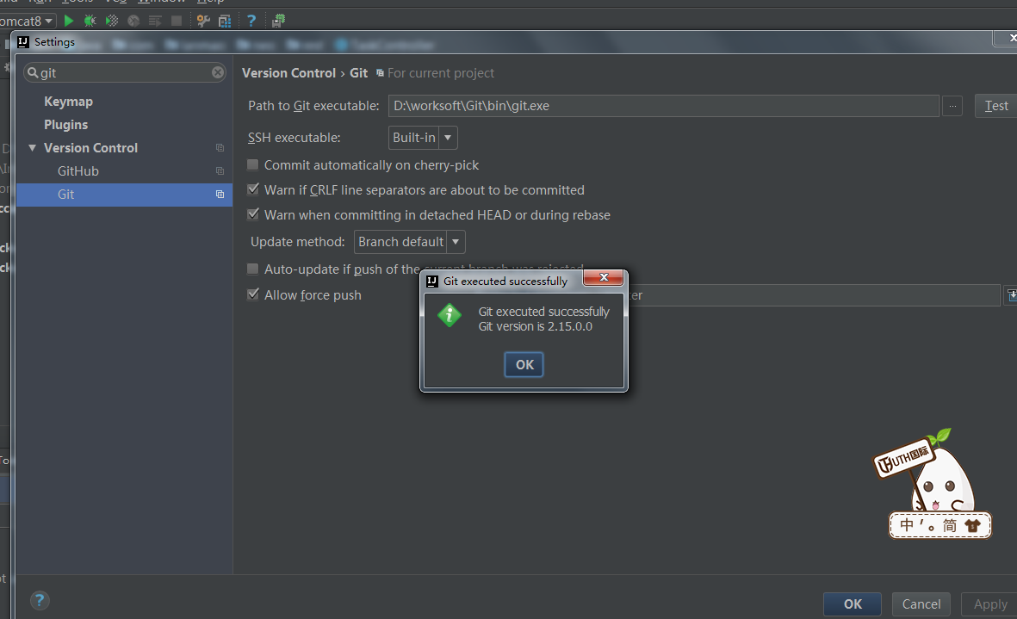

Tomcat配置
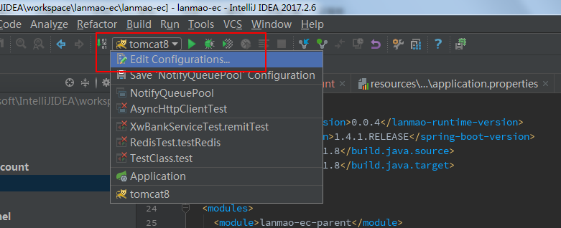

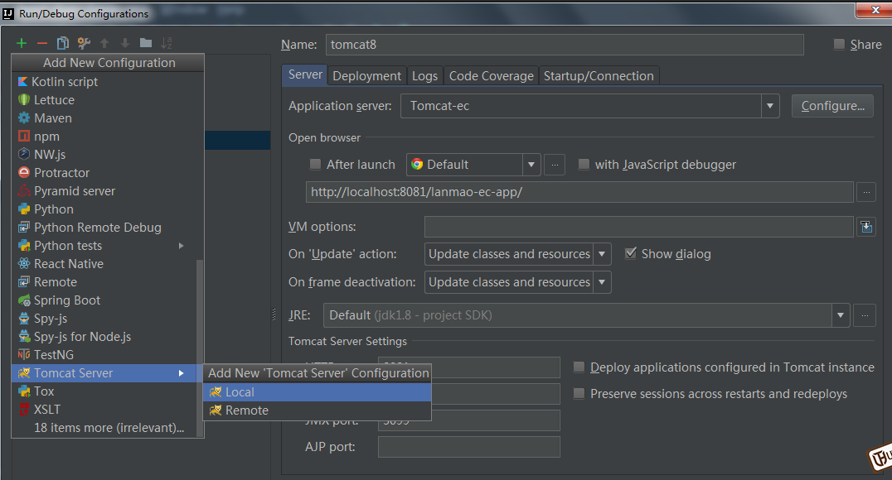
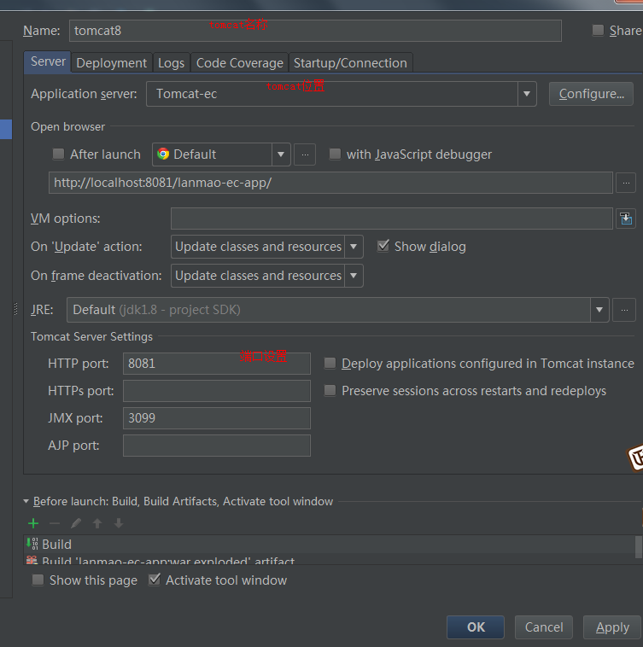
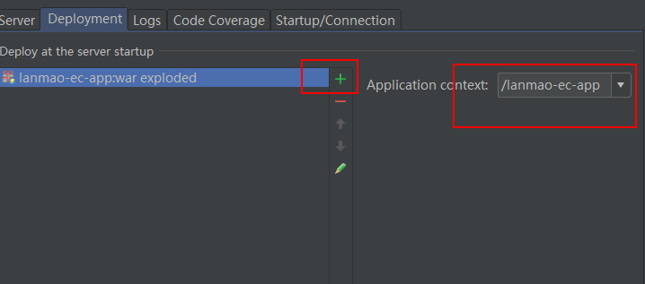

Deployment设置完成后，在设置热部署
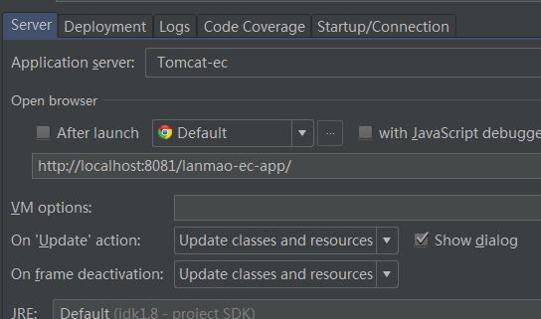

开发

检出代码
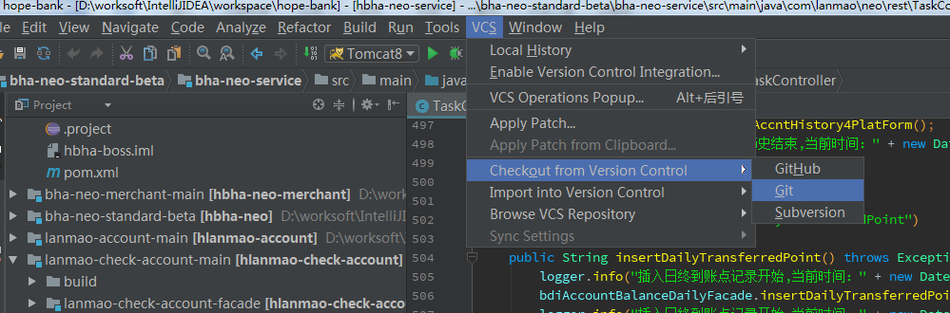

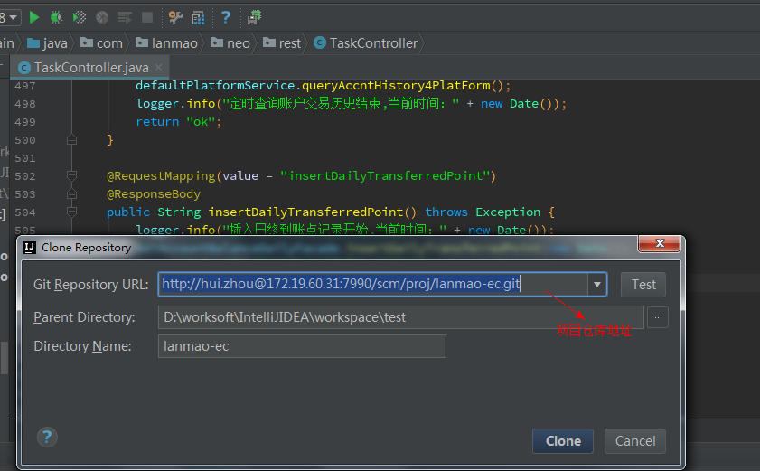

更新、提交代码
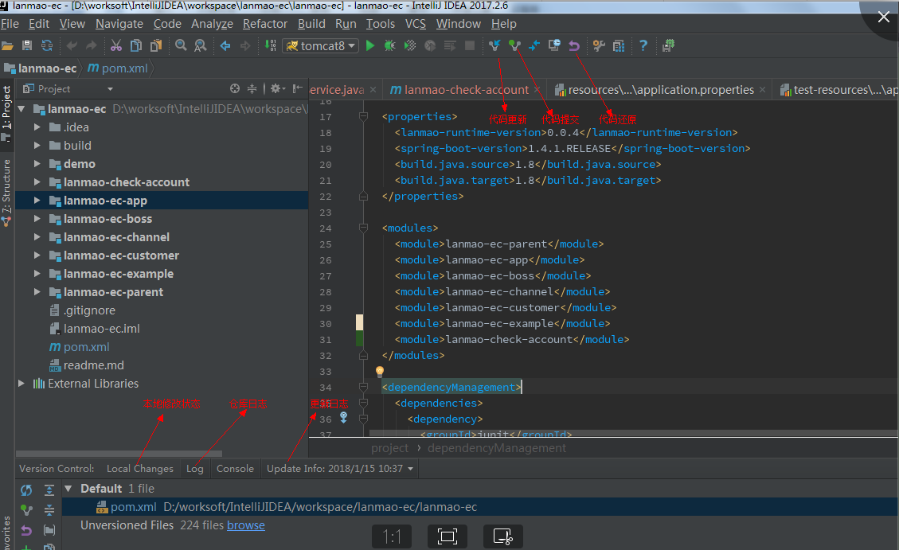

部署启动项目
见Tomcat配置

创建分支
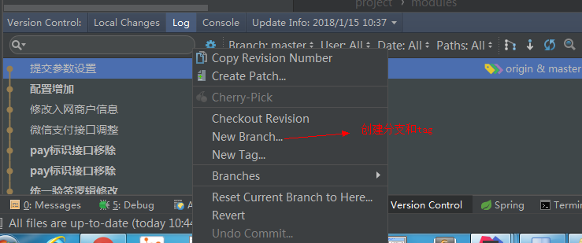

分支同步到远程
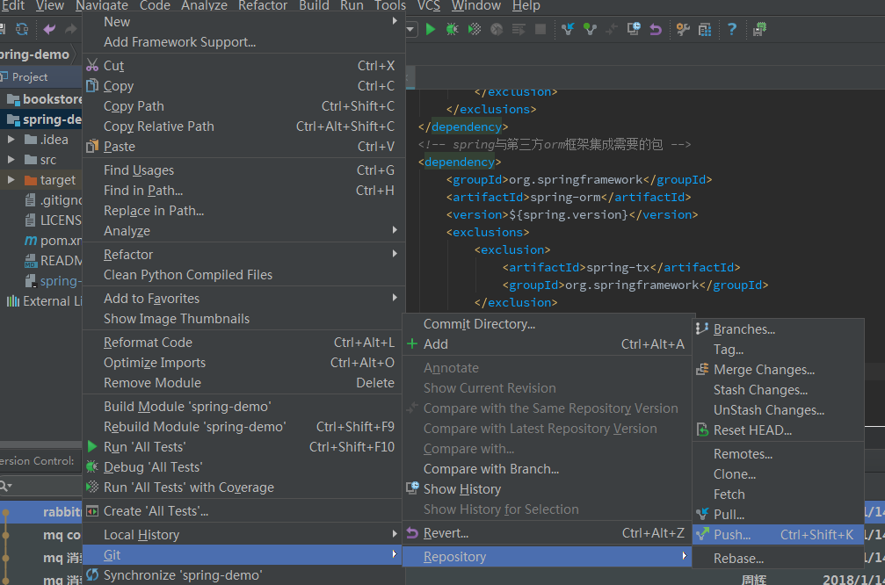

切分支
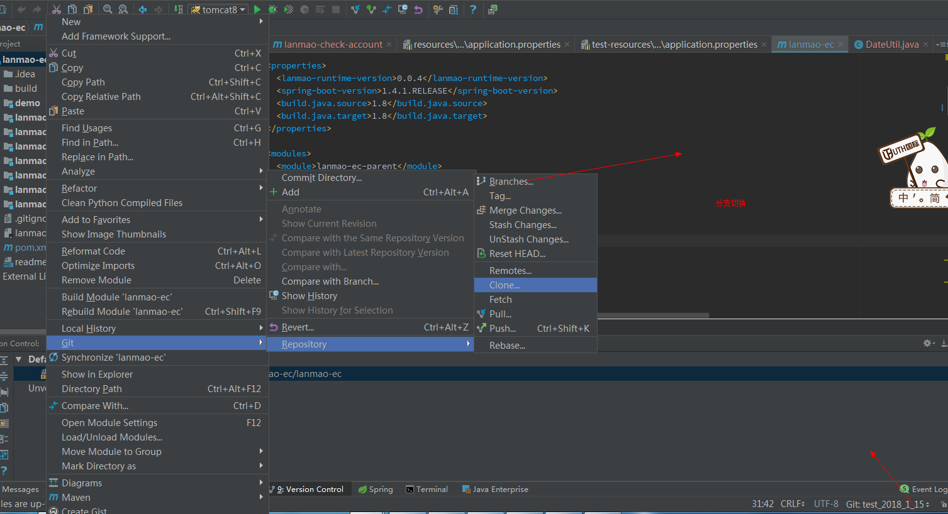

分支操作
重命名、删除、与目前工作空间分支合并
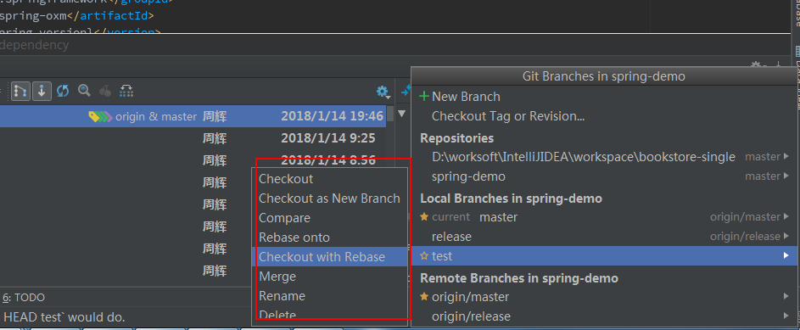

测试

sourceTree安装
省略

下载资源
点击clone，输入资源库地址
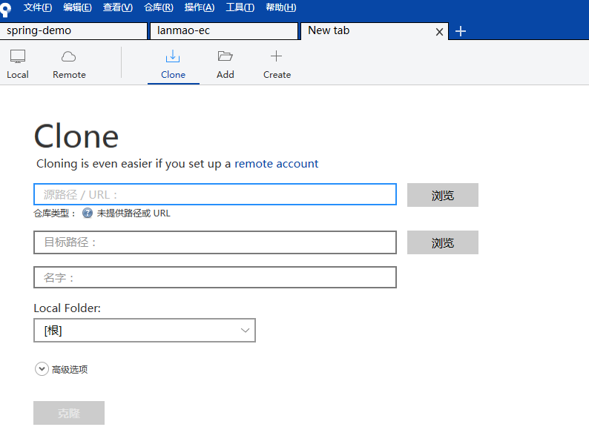

创建测试分支
选中master，点击拉取获取最新的更新；点击分支就可以创建新的测试分支，比如test_2018_1_15
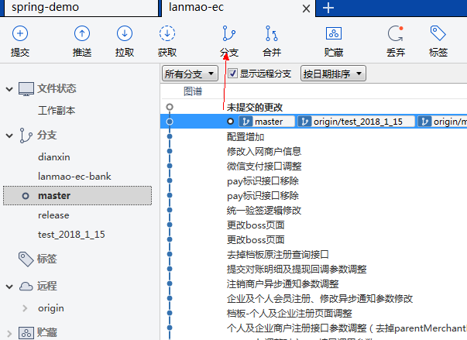
将测试分支推送到远程仓库
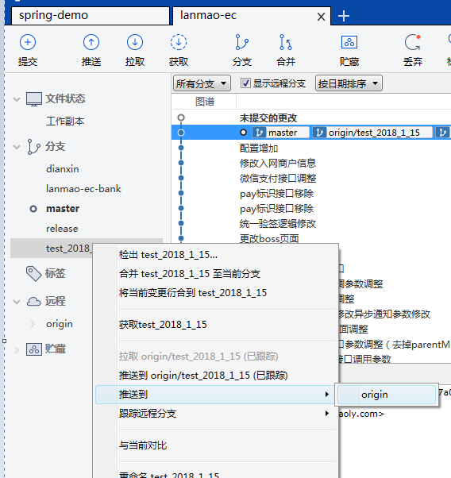

Jenkins配置
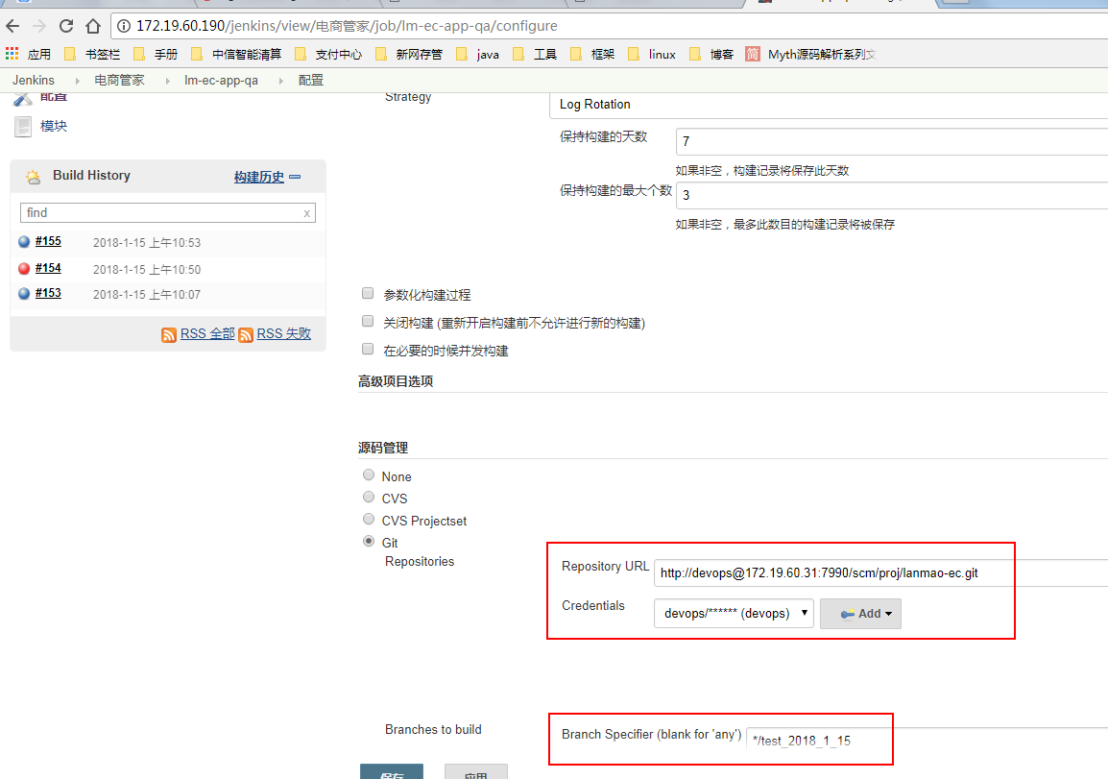

创建tag
切换分支到测试分支，双击分支test_2018_1_15；点击标签创建tag，输入有意义的分支名称，勾选中推送远程
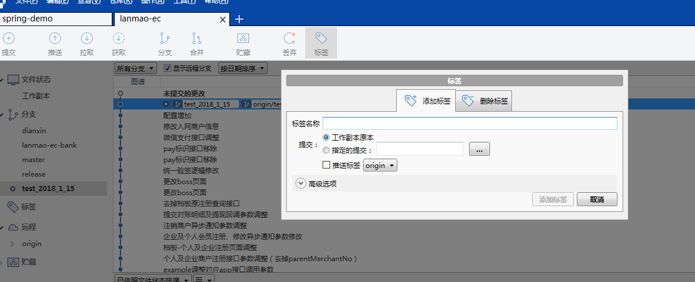

流程规范
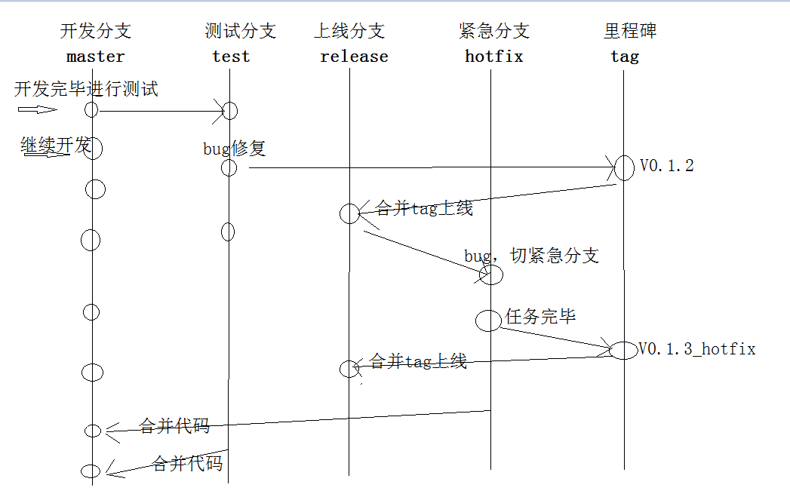

附录
Git参考地址
Git常用命令手册

